

Методическая разработка

Творческий лабиринт
(Конкурсная программа)
Педагог Романова Елена Александровна

Цель:
Доставить детям радость и удовольствие от игр развивающей направленности.
Развивать умение классифицировать и обобщать геометрические фигуры по двум, трем, четырем признакам.
Развивать логическое мышление, воображение, речь.
Совершенствовать умение составлять целое из частей, определять числовой ряд по часовой стрелке.
Воспитывать дружеские взаимоотношения, выручку, желание помочь друзьям по команде.

Оборудование: эмблемы команд ,карточки с заданиями для эстафеты, для конкурсов капитанов, фломастеры, дерево с плодами, таблички с баллами для жюри, минусовки, плакаты для болельщиков, атрибуты для сценки, презентация.
Участвуют 3 команды по 6 человек, двое ведущих, герои произведений, участники худ. самодеятельности из 5 класса.

Ход мероприятия
Ведущий1:
Внимание! Внимание!
Друзья, сегодня вы пришли
На наш веселый лабиринт.
Ведущий 2: Приглашаем всех мальчишек и девчонок отправиться в веселую страну. Не забудем взять с собой быстроту мысли, находчивость, смекалку.
В клуб пришел – не хмурь лица,
Будь веселым до конца.
Ты не зритель, и не гость,
А программы нашей гвоздь.
Не стесняйся, не ломайся,
Всем законам подчиняйся!
Ведущий1: Сегодня мы с вами встретились, чтобы пройти необычный лабиринт. Эта игра для умных и находчивых, великодушных, добрых и чутких. Сегодня состоится турнир любителей прекрасной науки – математики. За каждый правильный ответ команда получает баллы.
Выигрывает команда, которая наберет наибольшее количество баллов.
Учитель. Ребята, как вы думаете, зачем нужно много знать из разных областей наук?
Ведущий 2:
Чтоб водить корабли,
Чтобы в небо взлетать:
Надо многое знать, надо много уметь!
И при этом, при всем, вы заметьте-ка
Нам нужна очень важная наука – эстетика! Слайд 3.
Ведущий 1:
Чтоб врачом, моряком или летчиком стать
Надо, прежде всего, арифметику знать!
И на свете нет профессии, вы заметьте-ка
Где бы нам не пригодилась – эстетика!
Слайд 4. Входит Царица Эстетика.
Я – эстетика земная,
Горжусь, прекрасная, собой.
Я всем наукам мать родная,
И дорожат все они мной.
В веках овеяна я славой,
Светило всех земных светил.
Меня царицей величавой
Недаром Киплик окрестил.
Строга, логична, величава,
Стройна в полете, как стрела,
Моя немеркнущая слава
В веках бессмертье обрела.
Я славлю разум человека,
Дела его волшебных рук,
Надежду нынешнего века,
Царица всех земных наук!
Ведущий 1. С древнейших времен разноцветные камни перетирали в мелкий, очень тонкий порошок, затем смешивали его с различными связавующими натуральными клеями(камедь, яйцо, казеин, желатин, мед и др.) и получали чудесные краски, которые до сих пор радуют глаз в различных произведениях искусства(фрески, иконы, графические и живописные картины, предметы декоративно-прикладного творчества).
Ведущий 2:
Золотые кудри Хохломы
И огнем пылающие птицы,
Жостовское кружево весны –
Гордость нашей русской мастерицы.
Грандиозные купавки Городца,
А вот здесь гарцующие кони
Сказочных фигурок добрые сердца
Преподнесла природа нам в ладони.
Ведущий 1:
Лазурью гжель кувшины расписала,
В потеху детям-дымковский сюжет
Искусство человека вдохновляло
Ведь это рукотворный Родины портрет.
Ведущий 2. Наши соревнования – это, прежде всего – игра. Дружелюбное отношение в КВНе – закон.
В этой игре проявляются все лучшие качества наших участников:
– юмор;
– способность оценить шутку другого;
– товарищество;
– находчивость
Ведущий 1:
Уже готово все к сраженью
Команды лишь сигнала ждут. ..
Одну минуточку терпенья
Я вам представлю грозный суд.
Оценивать наше соревнование будет всезнающее и справедливейшее жюри (представление жюри). Обращение жюри:
Вам доверено немало:
Справедливо ставить баллы.
Не победа нам важна –
Справедливость нам нужна!
Пожелаем вам пока.
Чтоб не дрогнула рука,
Будем мы решать опять
Оценить ответ на пять!
И пусть сильней кипит борьба,
Острей соревнование.
Успех решает не судьба,
А только ваши знания.
Ведущий 2: Не в театральном представлении,
А среди наших школьных стен
Увидим мы сейчас веселый
И остроумный КВН.
Ведущий 1:
Болельщиков предупреждаем,
Что встреча будет горяча.
И потому мы вам желаем
Болеть … без вызова врача.
Ведущий 2: А вот и наши команды. Это лучшие ученики 2 класса, которые никогда не унывают, быстро считают, хорошо решают задачи, любознательны, живут дружно и весело. Давайте с ними познакомимся поближе.
Ведущий 2:
1-й конкурс. Приветствие.
Приветствие 3-го класса.
Наша команда: " Акварелька”.
Наш девиз:
Мы команда хоть куда!
Нас удача ждет всегда!
Давно уже мы с вами не встречались
И, наконец, настал, друзья, тот час
И даже если вы сейчас сильнее
Мы очень рады видеть вас.
В КВН играть мы рады
И в жару, и в холода
Пораженье иль победа –
Это вовсе не беда.
Мы будем петь и веселиться
Отгадывать, шутить, острить
И пусть жюри определит
Того из нас, кто победит.
Болельщиков наших попросим
Активней поддерживать нас
Уверены, что вы тоже хотите
Чтоб мы победили сейчас.
Приветствие 2-го класса.
Вас приветствует команда “Знайки”.
Наш девиз:
”Мы будем мыслить, убеждать,
Идя к финалу, побеждать.
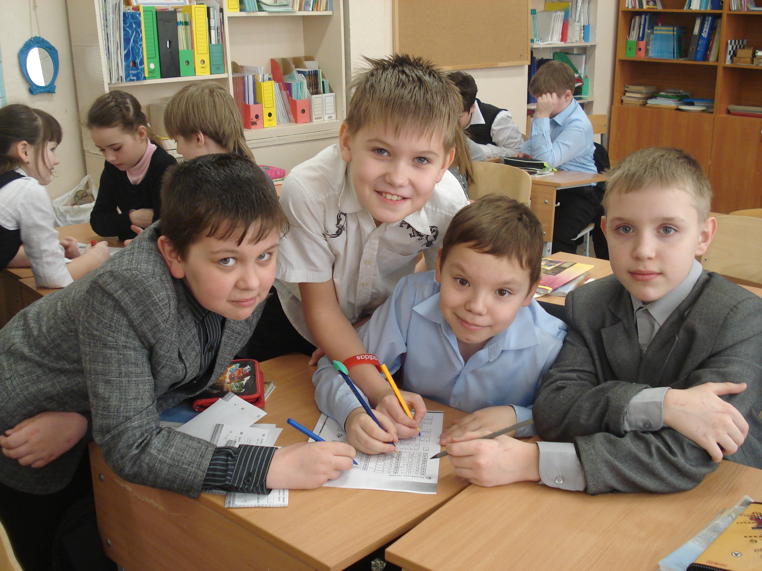
Друзья, приветствовать мы рады
Вас всех на встрече лабиринте
Другой награды нам не надо
Победу мы хотим взамен!
Соперникам нашим
Огромный привет
Везенья и счастья,
Улыбок букет.
Ведущий 1:
Второй конкурс начинаем
Победителей узнаем
Здесь задачки и загадки
За разгадку – вам награда.
Ведущий 2:
Думал я, что все науки изучают так, от скуки
Но удача подвернулась и заданья улыбнулись.
2-й конкурс. Разминка.
Ведущий 1:
Сколько прекрасных картин художники создали,
Чтобы историю родной страны мы на пятерку знали.
(Ведущие по очереди задают вопросы командам.)
1-я команда:
1.Эти фрукты символизируют солнечную энергию и нежность, которой пропитана картина «Девочка с персиками». Кто ее автор?
2.По рекомендации врачей А.П.Чехов в последние годы жизни переехал на юг, но очень скучал по Родине, поэтому его друг написал картину «Сумерки Стога». Кто он?
3.Оно чарует взоры каждого из нас. На его берегу создан «Орленок». Кто из данных художников изобразил его неотразимым?
4.Всю жизнь он писал хвойные леса, символизирующие вечность. Одна из его работ: «Утро в сосновом бору».
5.Он изображал крестьянскую жизнь. Ее тяготы и забавы. «Взятие снежного городка» принадлежат его кисти.

2-я команда:
1.Художник исторического жанра, создавший полотно «Последний день Помпеи».
2.Особенностью его картин являются сказочные сюжеты. Это «Иван Царевич на сером волке», «Аленушка», «Ковер-самолет».
3.В 18266-1833г.г. учился в 1 Московском кадетском корпусе. Стал известен благодаря работе «Сватовство майора».
4.Отражая реальность жизни, он писал портреты людей разных профессий и сословий. Его работы: «Портрет Менделеева», «Бурлаки на Волге» и т..
5.Великолепный портрет М.Л.Лопухиной символизирует женское очарование, нежность. Кто его создатель.
3. Конкурс художников. От каждой команды по одному человеку.
1. Нарисовать одновременно двумя руками: одной круг, а другой – прямоугольник.
2. По команде ведущего нарисовать с закрытыми глазами квадрат, в середине овал, справа треугольник.
Жюри поводит итоги
4. Конкурс пословиц и поговорок.
В течение 2 минут каждая команда должна вспомнить и записать как можно больше пословиц и поговорок, загадок содержащих цвета или отношение к искусству.
Например: На вкус и цвет товарища нет.
Красна птица перьями, а человек уменьями.

Игра.
Расскажу я вам рассказ
В полтора десятка фраз,
Лишь скажу я слово “красный” –
Вы берите приз прекрасный!
Однажды мы кувшин нашли,
Расписали весь цветами, а внутри
Рыбешек мелких увидали,
И не одну, а целых три.
Настолько ведь прекрасны…
Меченосцы…цвет их … разный
Мечтает мальчик закаленный
Стать олимпийским чемпионом,
Смотри ,какая форма у ребят
Узоры…Жар-птицы горят
Когда стихи запомнить хочешь,
Их не зубри до поздней ночи,
А про себя их повтори,
Чтоб глазки не приобрели цвет…зари!
Поезд «Красная стрела» на РЖД-вокзале
Мне три часа пришлось прождать,
Ну что ж вы приз, друзья, не брали,
Когда была возможность взять?
Ведущий 1:
5-й конкурс. Внимательная команда.
На доске вывешиваются различные геометрические фигуры разного цвета. 30 секунд команда смотрит на них и запоминает. Затем все отворачиваются, убирается одна фигур. Команда должна назвать фигуру, которая, по ее мнению, пропала. Затем повторяется со 2 командой.

Каждой команде нужно нарисовать человека из цифр. Используя несколько цифр от 0 до 9. За каждую использованную цифру 1 балл. Рисунки передаются жюри.
Пока команды рисуют, проводится игра с болельщиками.
Ведущий 1:
Кто в школе смог быть капитаном,
Тому открыты все пути:
Владеть он будет океаном,
Воздушным, водным и земным.
6-й конкурс. Конкурс капитанов.
Нарисовать силуэт Буратино.
Ведущий 2:
Вы, ребята, все устали,
Так красиво рисовали,
Отдохнуть уже пора
И для вас сейчас – игра.
Буратино играет с болельщиками в игру “Так – это не так”.
Летом очень холодно. Когда я иду кататься на лыжах или на коньках, надеваю теплую куртку и валенки. Еще летом бывает Новый год. Ребята наряжают елку. К ним в гости приходит Дед мороз и Снегурочка. Это так?
Осенью на деревьях распускаются листочки. Прилетают из теплых стран птицы. Мы с ребятами вешаем скворечники. Это так?
Весной на землю падают первые снежинки. Переодевается в белую шубку заяц, залезает в берлогу медведь, а птицы улетают в теплые края. Это так?
Зимой все ходят в лес за грибами и ягодами. В садах зреют яблоки, груши, вишни. Разноцветные бабочки перелетают с цветка на цветок. Ребята загорают на солнышке и едят вкусные арбузы. Это так?

Стук в дверь. Входит Хоттабыч и приветствует всех по-восточному, приложив руку к сердцу, губам и ко лбу.
Ведущий 1: К нам на математический лабиринт прибыл проездом из Индии еще один гость – знаменитый математик Абдурахман ибн Хоттаб.
Дети. Здравствуй, старик Хоттабыч!
Хоттабыч. Здравствуйте, уважаемые учащиеся! Всю свою жизнь посвятил я изучению наук и постиг много тайн, не известных простым смертным.
Ведущий 2: Откройте нам хоть одну!
Хоттабыч. У меня имеется великое открытие. Я могу отгадывать картины, которые вы задумаете и изобразите с помощью жестов. Хотите в этом убедиться? Задумайте картину и покажите.
Хоттабыч. Вы убедились в силе моих заклинаний?
Ведущий 1: Ты, воистину, великий волшебник. Будь нашим гостем!
Угадывание дня рождения художников.
Хоттабыч: Я могу угадать, кто и когда родился из художников. Я угадаю день рождения, если вы правильно выполните мои задания. Запишите день рождения любого художника, умножьте на 2, прибавьте к полученному числу 0, к результату прибавьте 73, полученное число умножьте на 5 и прибавьте номер месяца, в котором вы родились. А теперь отнимите 365. Первые две цифры – день рождения, другие две – месяц.
(От названного числа отнять 111, а потом остаток разбить на три грани справа налево по две цифры. Средние две цифры обозначают день рождения, первые две или одна – номер месяца, а последние две цифры – число лет, зная число лет, фокусник определяет год рождения.)
Ведущий 2:
Вот закончилась игра,
И Результат узнать пора
Кто же лучше всех трудился,
И в лабиринте отличился?
Жюри объявляет победителей, идет награждение.

